5 古诗词三首

贵港市港南区木松岭学校：李燕萍

①牧童

1会本课2个生字，正确、流利地朗读、背诵古诗。
2理解诗中字词的意思以及整首诗的意思。
3想象诗中所描绘的情景，并在说的基础上写下来。
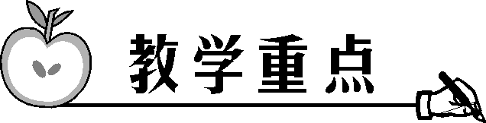
理解诗中字词的意思以及整首诗的意思。
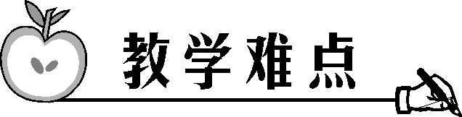^
理解诗句的意思，体会牧童无拘无束、自由自在的思想感情。

一课时。

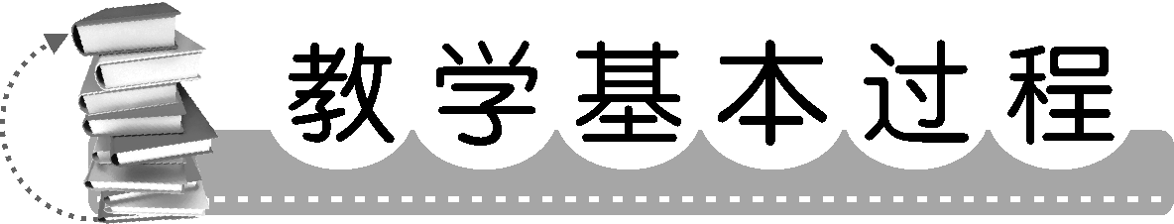
一、介绍诗人，激发兴趣
大家听说过“八仙过海”的故事吗？谁知道“八仙”是哪八个人？
今天我们要学习的这首《牧童》相传就是八仙中的“吕洞宾”写的。吕洞宾到底是不是神仙我们不知道，但历史上确实有吕洞宾其人，他原名叫做“吕岩”，是唐代人。吕岩考过科举，做过县令。后来唐代暴发了黄巢领导的农民起义，时局动荡，吕洞宾就带家人躲入山中修道。最后不知去向，传说他已经得道成了神仙。
板书：牧童

二、初读古诗，整体感知
1自由读古诗，读通顺，读流利。
2小组齐读古诗、互评、互相正音。
(注意强调“蓑”字的读音和写法）
3再自由读诗，把不理解的词语勾画出来。
4学生反馈并质疑。（教师适时板书并回答学生的质疑）
铺：铺开。
弃：逗弃。
饱饭：吃饱了饭。
蓑衣：棕或草编织的外衣，用来遮风挡雨。
卧月明：躺着观看明亮的月亮。

三、再读古诗，交流学习
1再读古诗，利用工具书和学习资料进行“小组学习”。（给学生充足的时间进行自主学习和交流讨论)
2反馈：你读懂了什么？
3根据学生回答，教师适时小结出各诗句的意思:
（1）草铺横野六七里
青草像被谁铺开在地上一样，方圆六七里都是草地。
（2）笛弄晚风三四声
晚风中隐约传来三四声牧童悠扬的笛声。
（3）归来饱饭黄昏后
牧童放牧归来吃饱晚饭，已是黄昏之后了。
（4）不脱蓑衣卧月明
他连蓑衣都没脱，就愉快地躺在草地上看天空中的明月。
4全班齐读此诗。

四、想象画面，体会情感
1教师配乐朗读，学生闭目想象。
2学生反馈，把所想象到的画面说给大家听。
3学生配乐朗读，边读边体会诗人的思想感情。
4体会到什么，迅速写下来，与小组同学交流。
5全班交流所体会到的思想感情，教师加以引导：
草场、笛声、月夜、牧童，像一幅恬淡的水墨画，使我们的心灵感到宁静。《牧童》一诗，不仅让我们感受到了“日出而作，日落而息”的生活的安然与恬静，也让我们感受到了牧童心灵的无羁无绊，自然放松。白天有牛和牧笛为友，晚上有清风明月相伴，真如世外桃源的生活。当然，透过诗，我们也看到作者心灵世界的一种追求，对远离喧嚣、安然自乐的生活状态的一种向往。

五、感情朗读，背诵古诗
1自由读诗，带着自由自在、无拘无束的思想感情朗读。
2比赛读诗，单个比，小组比，男女生比。（教师适当点拨，抑扬顿挫）
（1）图文结合，边读边想象，感悟诗句含义。
（2）在诵读中，体会诗的意境和诗人的情感。
（3）必须读好停顿，把握好诗的节奏，读出诗的韵味。
3伴乐，全班一起诵读全诗。
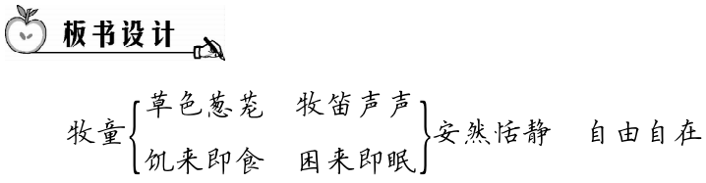

课堂伊始，我以“八仙过海”的故事引入课文的学习，激发学生探究的兴趣，进而引入本课的教学。在学生初读古诗，互读古诗，提示容易出现错误的字的读音，并且落实重点生字“牧”“蓑”之后，我便引导学生复习古诗一般的学习方法。由于以往一直都在渗透古诗的学习方法，所以学生很自然就回忆起了“解诗题，知作者;抓字眼，明诗意;多诵读，悟诗情”这几个学习古诗的一般过程。于是我放手让学生按照方法进行自学。学生很快就进入了学习的状态，由读到悟，在整个的自学过程中，学生不断抓住相应的字眼，品味到了古诗所传达的意境。有的同学从上下行文中的关联感悟到了古诗的对仗关系，有的从“卧”字中体会了那种随心所欲的牧童生活，有的从“月明”体会到了古时候生活的静谧，儿童与自然的亲近，还有的……在学生自学的过程中，他们的小脑瓜里就涌现出了许多不同的理解，迫不及待地希望与老师和同学们分享。在汇报的过程中，更是精彩纷呈，充分展示了孩子们个性化阅读背后的个性化理解。他们往往从古诗的一个字入手就能体会到其中深蕴的意味，很轻松就将古代那种自由自在的儿童生活体会得淋漓尽致。在理解的基础上，学生对于朗读也就不费吹灰之力了，读得入情入境。并且在当堂就完成了古诗默写，教学效果非常好。

②舟过安仁
1会认“棹”字，会写“遮”字。
2有感情地朗读古诗，并背诵、默写古诗。
3理解诗句的意思，并体会诗句表达的思想感情。
有感情地朗读古诗，并背诵、默写古诗。
理解诗句的意思，并体会诗句表达的思想感情。
教具：课件、录音机
一课时。
一、复习导入
1指名学生背诵《牧童》。
2上节课我们所学的《牧童》一诗，向我们展示了一幅鲜活的牧童晚归休憩图，这节课我们将继续学两首诗词，去感受古代儿童生活的另类画面。

二、第一次“先学后教”（初读古诗，读准字音）
1提示课题，了解作者。
教师：同学们，让我们一起来学习这首古诗。我们先来听一遍录音，要求听准字音。比一比谁的坐姿最端正，听得最认真。
2听录音。
3检测:谁有信心读好？指名读——再指名读。
易错字:篙（gāo)棹（zhào)

三、第二次“先学后教”(课件出示自学指导）
教师：大家读得真好！我们一起来看本节课的自学指导。
自学指导：
请同学们看课下注释、结合插图或查工具书，说说诗句的意思，并体会诗句表达的思想感情。
(5分钟后，我们来比一比，谁回答得好。）
学生自学，教师巡视。

四、检测
教师：刚才大家自学得都很认真，相信这首诗也难不住大家。
1学生说，其他人补充不足。
诗意:一只小渔船里坐着两个小孩子，他们收起了划船的篙和桨，而撑开了一把伞。难怪他们会在没有下雨的时候打伞，原来想借助风的力量来驶船。
2展示读诗。指名读诗，教师评价，然后齐读。

五、第三次“先学后教”（背诵）
教师：大家读得真好。这么好的诗句，我们赶快把它积累到脑子里去吧。
指名背——带感情指名背。

六、默写
大家背得可真好，俗话说:好记忆不如烂笔头，我们一起来写吧！比比谁默写得正确，字体端正，卷面干净。（学生默写古诗，交给组长检查，交给老师抽查）
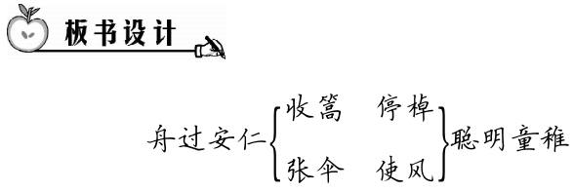
我先板书了全诗内容，然后边说边介绍了学习目标:音、读、意、背、说、画。当然学生明白每一个字用意之前先解决读音:篙、棹、遮，加强读书，组词练习;然后分组分句理解各句含义，选派一代表上台写含义，老师再引导理解各句真正含义;背一背，指导朗读三、四遍，我说原句，大家说含义，最后学生评一评诗中小孩有什么特点，给诗画一幅简笔画。

③清平乐•村居
1.会认“媪、剥”两个生字，会写“醉、媚、锄、剥”四个生字，理解新词“相媚好、无赖、卧剥”。
2有感情地朗读并背诵课文，感悟田园生活的意境。
3激发学生对田园生活的喜爱，对大自然的赞美之情。
理解“相媚好”，能想象词所描绘的情景。
在多层次阅读过程中体会词境，感受乡村生活的安宁美好。
录音机、乐曲，《清平乐•村居》的情景画。
一课时

一、读悟比较，发现韵律美
1背诵学过的古诗。
2今天我们要接触一类与古诗相似的体裁:词。
3投影出示全词，教师配乐朗读。
4学生试读，教师再指名读。（正音，读词跟读诗一样要慢点，如果能注意适当的停顿，那就更好了。这首宋词有上下两片，两片之间的停顿要长一点。)
5你发现题目上，诗与词有什么不同？（清平乐是词牌名，村居是题目。读课题时，中间注意停顿。）
6学生自由读，再配乐读。

二、结合画面，品悟词意
1(出示组图）哪一幅跟你想象中的情景最像？
2同学们，这幅画是根据辛弃疾这首《清平乐•村居》画的，联系画面，哪些词语、句子你自己能读懂？
3学生交流：
- 感悟大儿、中儿的勤劳孝顺
要点点拨：
（1）古诗词的语言和我们平时的语言不一样。“豆”是庄稼，真正锄的应该是草。
（2）中儿是什么意思？从这两句话，可以看出这两个儿子怎样？怎么夸他们？
（3）练习朗读。
▲感悟小儿调皮可爱。
要点点拨：
（1）无赖
①一般情况下“无赖”是指什么样的人呢？
②在课文中是这个意思吗？
③从“无赖”这个词你读懂了什么？
(2）卧
①“卧”可能是什么姿势？（躺趴）
②从“卧”字你感受到了什么？你是怎么理解的？(无拘无束，自由自在，天真可爱，调皮可爱)
③练习说话:看看图，想象一下小儿顽皮的样子，可以自己说一说，还可以同桌讨论讨论。
（3）指导朗读:小儿顽皮的样儿该怎么读出来呢？
▲感悟景美
要点点拨：
(1)读到“青青草”，我们仿佛看到了什么？
(2)绿草如茵，溪水潺潺，你看到一条什么样的小溪？
(3)瞧，他们就生活在这样优美的山村，你能按顺序说说这乡村的美景吗？（可以由远到近，也可以由近到远）
(4)指导朗读:这么美的风景，真是如诗如画呀！你能读好吗？（指名读。）
小结：瞧这一家子，生活在山清水秀的农村真是自有一番乐趣呀。那就让我们走进画中，听他们聊聊吧！
▲感悟:醉里吴音相媚好，白发谁家翁媪?
要点点拨：
(1)理解“翁媪”。
“翁媪”分别是图上的哪位老人呢？看看画面，老爷爷和老奶奶的关系是？（夫妻）
所以，在这首词里“翁媪”的意思是？学生:一对年老的夫妻。
(2)理解“相媚好”。
边看图边想象，他们会聊些什么呢？听着他们聊天的内容，看着他们聊天的样子，你能体会出这里的“相媚好”是什么意思吗？（假如你是老爷爷、老奶奶，你会说什么?）
(3)理解“醉里吴音”。
教师相机讲解“吴音”：辛弃疾在写这首词的时候正在江西上饶，上饶在春秋时期属于吴国。“吴音”就是吴国的地方话。
4你觉得《村居》这首词中哪些字词值得细细地品一品？(“醉”)

三、描绘画面，体会意境
1描述画面。
2景美，人更美，在你眼中这是一个什么样的村居生活？
(亲亲热热的村居生活;快乐的村居生活;充满诗情画意的村居生活）

四、简介作者，深悟诗情
1你们都说出了辛弃疾当时的感受啊！请浏览一段资料。幻灯出示：(辛弃疾出生于被金人侵占的北方，亲眼目睹了汉人的妻离子散、家破人亡。他十分渴望百姓能过上安定宁静的生活，一直为抗金而不懈努力，但却遭受奸臣打击，被贬到远离战火的江西农村，一住就是1年。这首词就是在他被贬之后写的。）
2我相信，现在你们再读这首词，一定会有更加独特、深刻的感受。再读这首词。
3交流再读后的感受。

五、吟唱背诵
1我们读了这么多遍，我想这个村居也一定记在我们心中了。我们来试着背一背这首词，能背的同学就尽量背，实在记不住的也可以看一下书。教师引背。
2清平乐本就是一种曲调，那我们就配上我们熟悉的音乐唱一唱这首词。

六、总结课堂，延伸课文
1现在这和谐美好的村居就像这首词中的那条小溪缓缓流淌在我们每个人的心间。
2出示课后作业。
(1)回家把这首词唱给爸爸、妈妈听。
(2)收集辛弃疾的其他词作来读一读。
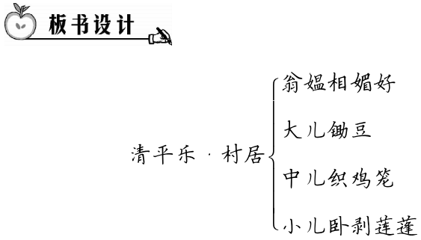
小学语文教材的古诗词，用极其简炼、形象的语言生动地描绘了一幅幅色彩明丽、动静相宜的画面，创设了优美的意境，表达了深挚的情感，千百年来脍炙人口。诗词中的色彩美、画面美、意境美与艺术妙笔融为一体，有着特殊的审美功能。

